附件1

政务服务事项电子文件归档流程

一、总体流程
（一）归档流程分二个阶段：
1.预归档阶段：政务服务实施机构业务办理部门对政务服务事项电子文件组件及元数据进行收集、整理和清点，形成完整的归档信息包，经检测合格后移交归档；
2.正式归档阶段：政务服务实施机构档案部门对接收到的归档信息包进行接收检测、登记编目，形成政务服务事项电子档案。
政务服务实施机构业务办理部门对已归档的政务服务事项电子文件需要变更或补正电子文件组件及元数据时,应采用嵌套结构形成新的归档信息包,并按上述流程再次归档,替代原归档信息包。具体政务服务事项电子文件归档流程图见图1。
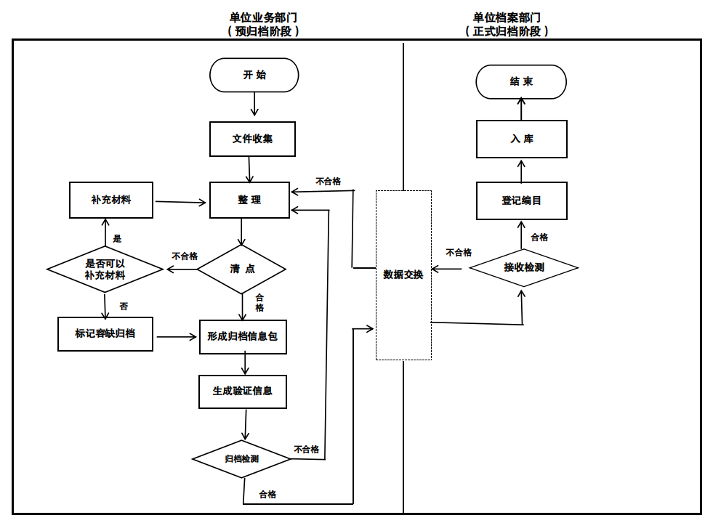
图1政务服务事项电子文件归档流程图

（二）文件收集。
政务服务事项办结后，系统根据预先设置的归档范围和归档材料目录，自动采集办理过程中形成的政务服务事项电子文件组件及元数据，一般实时进行，必要时可人工补充，并符合以下规定：
1.以数据共享形式从外部调用的电子证照及其元数据应一并采集；
2.采集的电子文件组件存储格式以政务服务事项办理系统上形成时原采用符合标准要求的格式为准。应能在脱离政务服务事项办理系统的情况下正确读取与使用。
以附件形式获取的政务服务事项电子文件，如文档、音频、视频等,使用符合国家标准或国际标准的文件格式保存，应按照GB/T 18894-2016执行。
以数据链接形式存放的政务服务事项电子文件应将其下载并保存。
以关系数据库形式存放，显示时以临时抽取组合方式形成的政务服务事项电子文件，应转换成符合规范的OFD、XMI等易于读取和显示的格式保存。对于国家部委、有关部门已规定标准文本样式的电子文件，在归档时应按照规定的标准样式转换成OFD等格式的版式文件。
通过数据共享形式在线调用及办结形成的电子证照应按GB/T 36905-2018的规定以版式电子文件形态归档；在线调用的查证信息应参照电子出证的规范格式要求进行归档。
难以人工读取和理解的元数据文档，在保存元数据文档的同时，应保存该元数据文档的结构说明文档，或以注释等方式在元数据文档内予以说明。
采集的元数据符合《政务服务事项电子文件归档规范》的规定。
（三）整理。
以办件为单位将采集的政务服务事项电子文件组件及元数据按《政务服务事项电子文件归档规范》（GB/T 42727-2023）的规定进行整理，以文件夹的形式进行规范组织和存储，形成归档文件夹，并按预先设置的命名规则生成电子文件号，对归档文件夹进行命名。
（四）清点。
对归档文件夹中的政务服务事项电子文件组件及元数据进行自动清点。归档的政务服务事项电子文件门类、保管期限、件数应与归档信息包中所需的归档材料信息相匹配，元数据符合《政务服务事项电子文件归档规范》（GB/T 42727-2023）的规定。经清点，政务服务事项电子文件组件及元数据有缺失的应予以补充并重新整理；因特殊原因无法补充则在归档材料信息中记录原因后容缺归档。
（五）形成归档信息包。
将清点合格的政务服务事项电子文件组件及元数据以归档文件夹为单位进行封装，形成归档信息包。
（六）生成验证信息。
对归档信息包可通过可信时间戳、数字摘要等技术手段生成验证信息，确保其可追溯。生成的验证信息单独保存，并与归档信息包建立关联。
（七）归档检测。
在提交归档前，宜参考DA/T 70-2018的相关检测要求，通过专业检测工具或系统集成的检测模块，对归档信息包进行真实性、完整性、可用性、安全性等技术检测和验证，记录检测时间、结果，不符合要求的归档信息包应重新整理。
（八）数据交换。
将归档信息包从政务服务事项办理系统交换到电子档案管理系统,并按《政务服务事项电子文件归档规范》（GB/T 42727-2023）的规定生成政务服务事项电子文件数据交换目录作为系统间交换凭据。
（九）接收检测。
在登记编目前,档案部门宜参考DA/T 70-2018的相关检测要求,对归档信息包的真实性、完整性、可用性和安全性进行检测,对于不符合要求的归档信息包予以退回,并注明退回原因。
（十）登记编目。
将归档信息包按GB/T 18894-2016的要求导入电子档案管理系统预归档库进行登记,并自动编制档号，生成归档目录和归档登记表:
1.按DA/T 13-2022的档号编制规则，根据实际需要生成由全宗号、档案门类代码、年度、保管期限等要素组成的档号；
2.对归档信息包中的基本信息进行解析，自动生成归档目录；
3.根据需要，可人工进行排序调整、元数据补充或归档阶段元数据调整等操作，但不应修改政务服务事项电子文件组件和办理阶段元数据的原始内容。
（十一）入库。
将政务服务事项电子档案导入电子档案管理系统正式库,由政务服务实施机构档案部门进行管理。
二、归档信息包的内容、结构和命名规则
（一）内容。
1.政务服务事项电子文件的归档以一个办件为单位形成归档信息包，宜以ZIP格式存储， 编码格式为“UTF-8”。归档信息包的内容为单个政务服务事项办件办理过程中形成的电子文件组件及元数据。
2.政务服务事项电子文件的元数据分为归档配置信息、办件基本信息和办理流程信息三类。政务服务事项电子文件归档内容见表1。

表1政务服务事项电子文件归档内容
归档内容 |  | 说明
元数据 | 归档配置信息 | 此次归档办件对应政务服务事项预先配置的归档材料目录、容缺归档情况、实际采集归档的政务服务事项电子文件组件等信息
元数据 | 办件基本信息 | 此次归档办件的行政相对人、办理部门、办理事项、结果等信息
元数据 | 办理流程信息 | 此次归档办件办理的环节、人员、意见等流程信息
电子文件组件 |  | 此次归档办件形成和获取的表、证、单、书等文本、数据及图像、音频、视频等多媒体文件，按归档材料目录分别存放

（二）结构。
1.一般结构。
（1）归档信息包的一般结构在逻辑上是一个以电子文件号命名的归档文件夹，归档文件夹内存放归档的政务服务事项电子文件组件及元数据。
（2）政务服务事项电子文件组件按照预先设置的归档材料目录进行整理和排列，并存放在以归档材料目录序号和名称命名的文件夹中。
2.嵌套结构。
（1）对于已归档的政务服务事项电子文件,在变更或补正电子文件组件及元数据时采用嵌套结构形成新的归档信息包。
（2）嵌套结构的组织存放方式与一般结构一致,在归档文件夹内存放原始的归档信息包、补正后的政务服务事项电子文件组件及元数据信息。补正后的政务服务事项电子文件组件及元数据信息参照一般结构进行分类和排列。
（三）命名规则。
1.基本规则。
政务服务事项电子文件归档过程中形成的归档信息包以电子文件号命名。电子文件号实行统一编号规则，推荐采用：政务服务事项业务办理项编码-年度-保管期限-归档流水号，命名规则如图2所示。
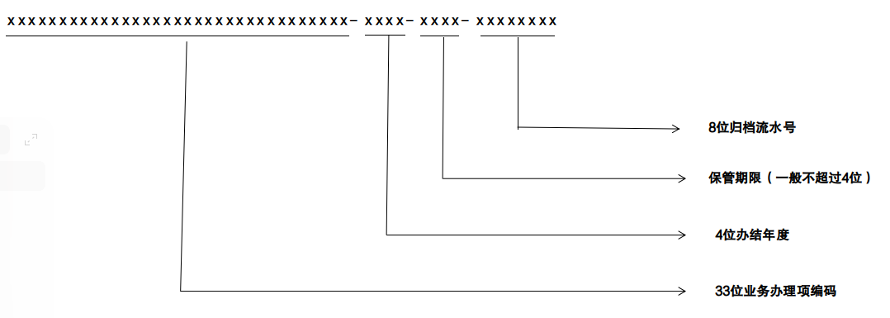
图2 电子文件号命名

2.业务办理项编码。
由18位统一社会信用代码、1位行使层级代码、12位基本目录编码和2位业务项代码组成，业务办理项编码见图3。
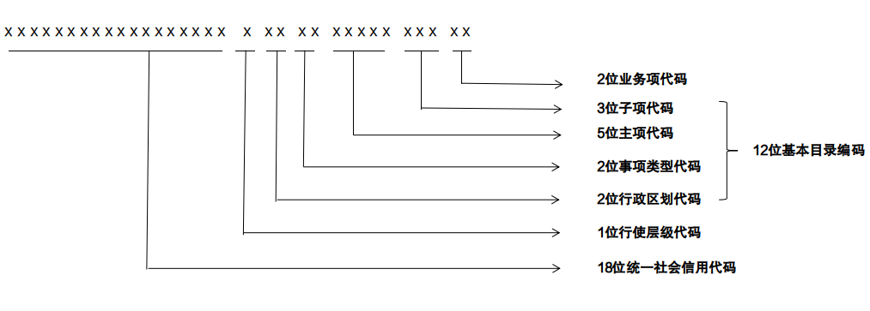图3 业务办理项编码结构
3.年度。
年度为该办件的办结年度，以4位阿拉伯数字标注公元纪年，如“2023”。
4.保管期限。
保管期限分为永久、定期30年、定期10年，分别以代码“Y”、“D30”、“D10”标识。
5.归档流水号。
归档流水号以8位阿拉伯数字表示，不足8位的，前面用“0”补足。每年从00000001开始按照同一事项业务办理项编码下的归档信息包生成顺序编码。
三、档号规则
政务服务事项电子档案档号由全宗号、档案门类代码、政务服务事项业务办理项编码、年度、保管期限、归档流水号组成。档号结构为：全宗号-档案门类代码·政务服务事项业务办理项编码-年度-保管期限-归档流水号。政务服务事项电子档案档号见图4。

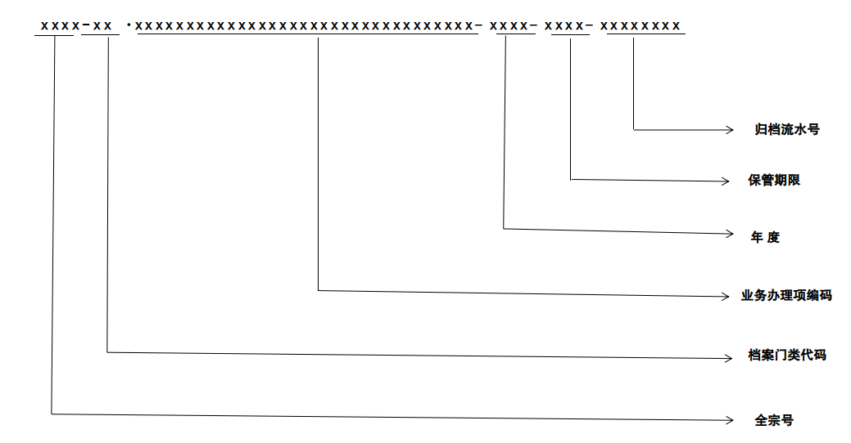

图4 政务服务事项电子档案档号

（一）全宗号。
档案馆给立档单位编制的代号，用4位数字或者字母与数字的结合标识。
（二）档案门类代码。
政务服务事项电子档案一般归入专业档案管理，档案门类代码以“ZY”标识，个别政务服务实施机构形成的政务服务事项电子档案数量少，可归入本单位文书档案管理。
（三）业务办理项编码。
由18位统一社会信用代码、1位行使层级代码、12位基本目录编码和2位业务项代码组成。
（四）年度 。
年度为该办件的办结年度，以4位阿拉伯数字标注公元纪年，如“2023”。
（五）保管期限。
保管期限分为永久、定期30年、定期10年，分别以代码“Y”、“D30”、“D10”标识。
（六）归档流水号。
归档流水号以8位阿拉伯数字表示，不足8位的，前面用“0”补足。每年从00000001开始按照同一事项业务办理项编码下的归档信息包生成顺序编码。

